СХЕМА ГРАНИЦ ПРИЛЕГАЮЩИХ ТЕРРИТОРИЙ
Раздел 1

Схема прилегающей территории

Лист № 1 раздела 1 | Всего листов раздела 1: 1 | Всего разделов: 3 | Всего листов: 3
ОКТМО | 65730000001
Всего прилегающих территорий: 541,39 кв.м

Номер п/п | Условный номер прилегающей территории | Кадастровый номер объекта недвижимости | Площадь территории | Местоположение прилегающей территории (адресные ориентиры)
1 | 66:34:0502028: ПТ16 | 66:34:0502028:335 | 541,39 кв.м | Свердловская обл., г.Асбест,  ул. Плеханова,7/2

Раздел 2
Схема прилегающей территории

Лист № 1 раздела 2 | Всего листов раздела 2: 1 | Всего разделов: 3 | Всего листов: 3
ОКТМО | 65730000001
Всего прилегающих территорий: 541,39 кв.м

Описание местоположения границ прилегающих территорий
Условный номер прилегающей территории | Номера точек | Координаты
 |  | X | Y
66:34:0502028: ПТ16 | 1 | 410769,34 | 1584440,26
 | 2 | 410764,35 | 1584469,22
 | 3 | 410778,98 | 1584471,94
 | 4 | 410782,94 | 1584472,68
 | 5 | 410787,19 | 1584473,47
 | 6 | 410810,25 | 1584477,76
 | 7 | 410810,26 | 1584477,76
 | 8 | 410819,36 | 1584479,44
 | 9 | 410820,09 | 1584479,58
 | 10 | 410820,09 | 1584479,58
 | 11 | 410823,21 | 1584480,16
 | 12 | 410823,52 | 1584480,23
 | 13 | 410823,77 | 1584480,28
 | 14 | 410823,85 | 1584480,30
 | 15 | 410823,86 | 1584480,30
 | 16 | 410824,62 | 1584475,36
 | 17 | 410824,22 | 1584475,27
 | 18 | 410821,02 | 1584474,67
 | 19 | 410820,28 | 1584474,53
 | 20 | 410811,17 | 1584472,85
 | 21 | 410788,11 | 1584468,56
 | 22 | 410783,86 | 1584467,77
 | 23 | 410779,90 | 1584467,03
 | 24 | 410770,12 | 1584465,22
 | 25 | 410773,99 | 1584442,77
 | 26 | 410781,89 | 1584444,64
 | 27 | 410782,95 | 1584444,90
 | 28 | 410785,83 | 1584445,58
 | 29 | 410793,88 | 1584447,52
 | 30 | 410800,59 | 1584449,03
 | 31 | 410809,63 | 1584450,87
 | 32 | 410827,81 | 1584454,73
 | 33 | 410828,24 | 1584454,82
 | 34 | 410828,77 | 1584449,82
 | 35 | 410822,67 | 1584448,52
 | 36 | 410818,16 | 1584451,16
 | 1 | 410769,34 | 1584440,26

Раздел 3
Схема прилегающей территории

Лист № 1 раздела 3 | Всего листов раздела 3: 1 | Всего разделов: 3 | Всего листов: 3
ОКТМО | 65730000001
Всего прилегающих территорий: 541,39 кв.м

План (чертеж, схема) прилегающих территорий
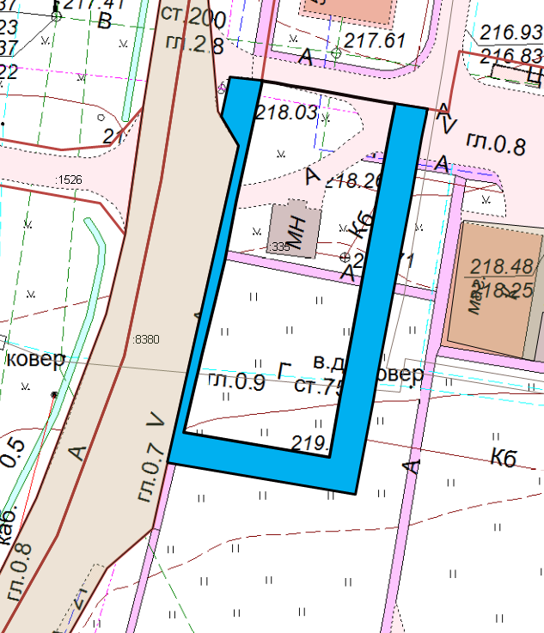

Масштаб: | 1:1000

